安裝 AnyConnect 時出現錯誤訊息「The VPN client agent was unable to create the interprocess communication depot.」
如果您在安裝 AnyConnect 軟體時，若出現「The VPN client agent was unable to create the interprocess communication depot.」錯誤訊息無法建立連線，請嘗試以下解決方法處理該問題。

解決方法
主要是透過取消「網際網路連線共用」，可以使用以下兩種方法：
- 針對個別網路介面設定，取消勾選「允許其他網路使用者透過這台電腦的網際網路連線來連線(N)」。
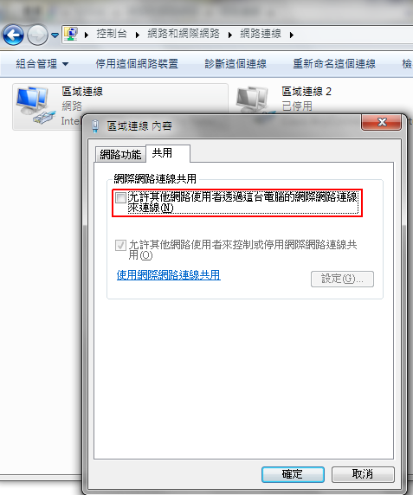
- 系統全域設定，停止並取消「Internet Connection Sharing (ICS)」服務。
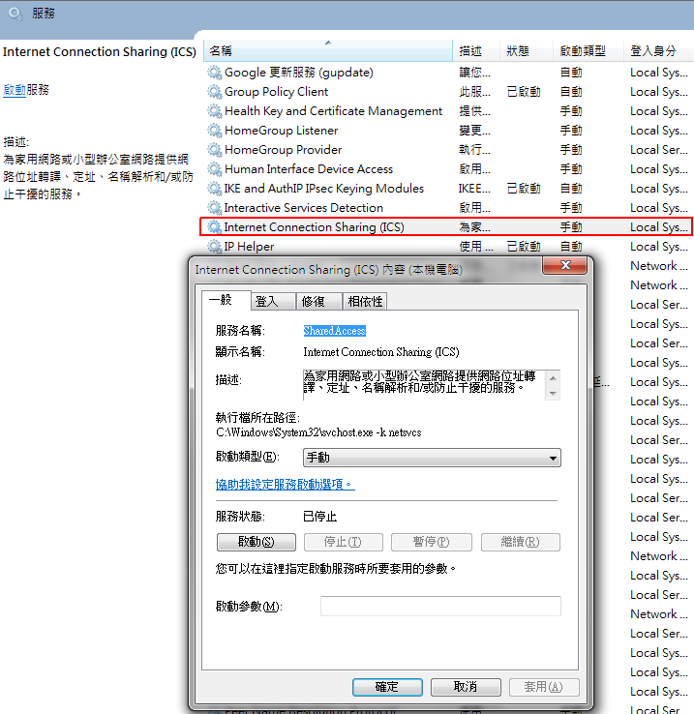

補充資料
如果您仍然需要使用「網際網路連線共用」功能，請勿將 VPN client 軟體安裝在 ICS 主機上而是安裝在一般電腦上，相關說明可以參考以下文件：
- VPN Client FAQ - Cisco Systems
參考問題：Can the Cisco VPN Client work with Microsoft Internet Connection Sharing (ICS) installed on the same machine? 連線示意圖

參考文件
- Anyconnect Vista install error
- WiscVPN (Win) - Interprocess Communication Depot Error
- How to Install, Configure and Use the Cisco AnyConnect VPN for Windows 7, Vista and XP - Known Issue
- Foutmeldingen bij installatie en gebruik van de UGent Cisco ASA VPN (Vista or Win7)
- Foutmeldingen bij installatie en gebruik van de UGent Cisco ASA VPN (Windows XP)

